Автор: Крюкова Наталия Владимировна ,учитель начальных классов МБОУ«Фатежская СОШ №1» Фатежского района Курской области.
Описание материала Данный материал можно использовать учителям начальных классов, воспитателям для проведения внеклассного мероприятия, внеурочной деятельности общеинтеллектуального направления.
Цель: Формирование интереса школьников к окружающей действительности.
Задачи: Обогащать словарь детей.
Расширять знания учащихся об окружающем мире и процессах, которые происходят.
Вырабатывать умение отвечать на вопросы, слушать ответы других.
Развивать интерес к информации в процессе общения, совместной деятельности.
Ход занятия
В целях реализации методической темы я формирую устойчивый познавательный интерес обучающихся к учению, как через уроки, а именно через использование инновационных образовательных технологий , так и через внеурочную деятельность
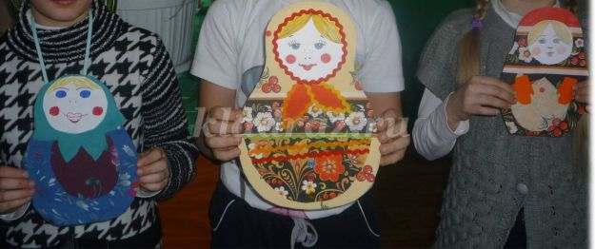
На протяжении 2-х лет я веду внеурочную деятельность(слайд) по общеинтеллектуальному направлению
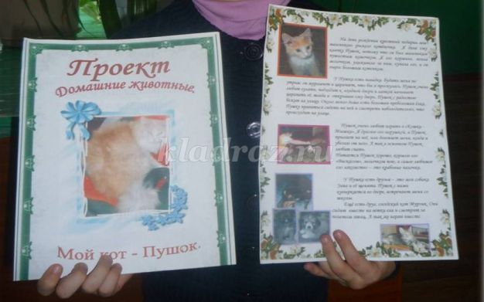
Одним из направлений кружка «Что? Где? Когда?» является работа над проектом.
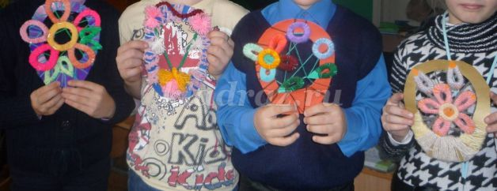
Сегодня мы с вами попробуем изготовить свечи
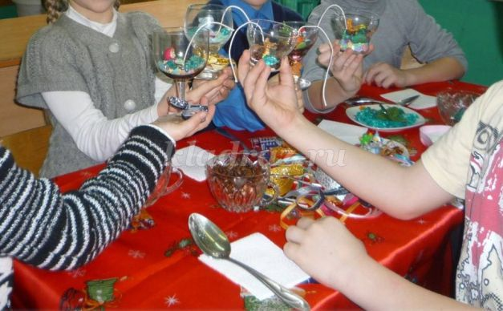
Я думаю, у вас, уважаемые коллеги, справедливо возник вопрос: Почему свечи? И какое отношение они имеют к обучению. Отвечу: Психологи, люди которые лучше других понимают вопросы здоровьесбережения, утверждают, что положительному эмоциональному настрою людей содействуют движение движение реки, сияние звёздного неба и мерцание пламени огня.
Алгоритм изготовления заготовок для гелевых свечей
1.Выбор формы сосуда
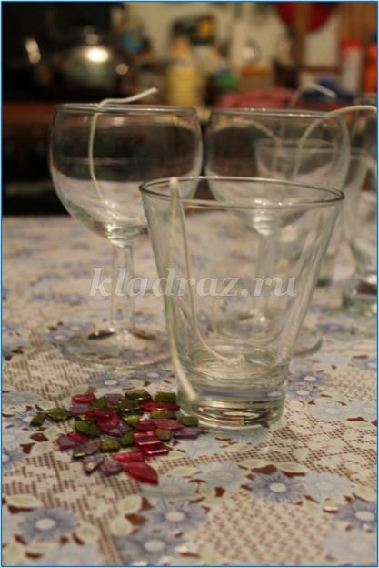
2.Установка фитиля
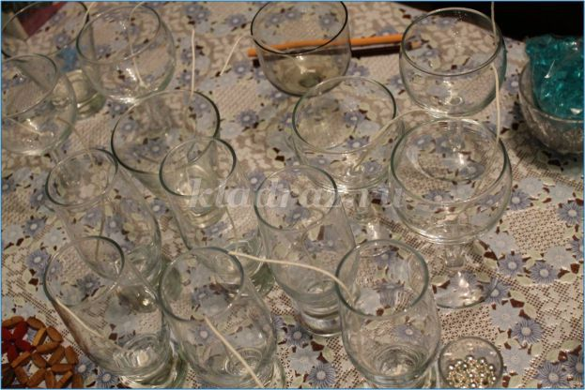
3.Выбор декора
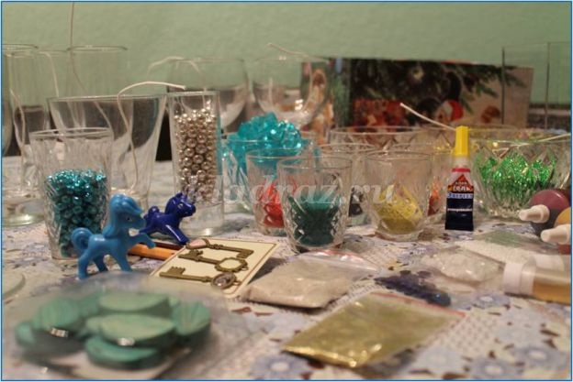
4.Составление композиции
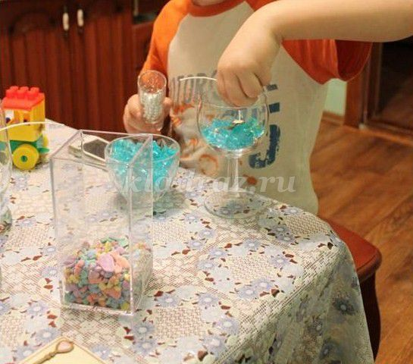
Для более полного вашего представления я предлагаю посмотреть видео с моим участием в составлении композиции

